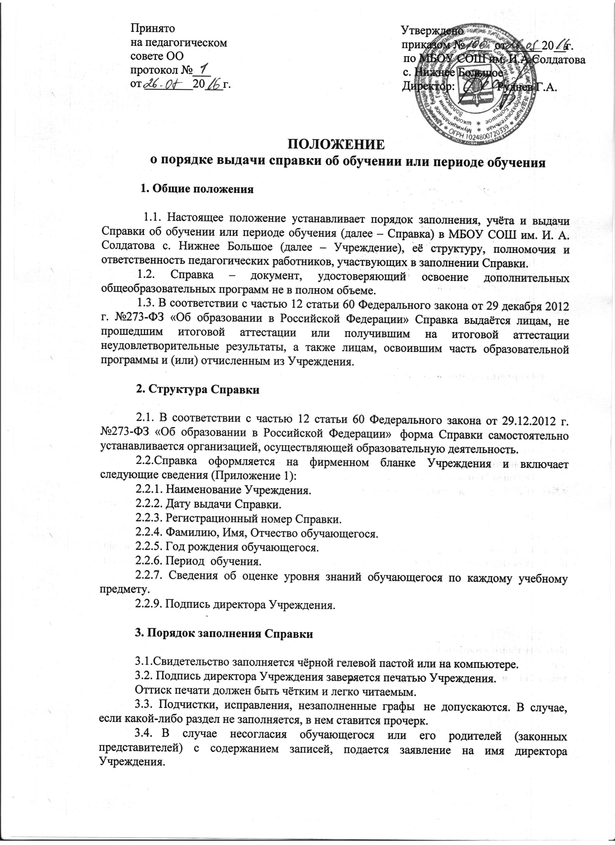

На основании представленного заявления директором определяется механизм разрешения проблемы. Срок решения вопроса определяет директор.
3.5. В случае утраты Справки о дополнительном образовании, необходимо обратиться с заявлением на имя директора Учреждения. На основании заявления, подписанного директором Учреждения, может быть выдан дубликат документа, о чем делается соответствующая отметка в Книге регистрации.
4. Порядок учёта

4.1. Под учётом понимается регистрация Справки в Книге регистрации выдачи Справок (далее – Книга регистрации).
4.2. Каждой Справке присваивается регистрационный номер – индивидуальный, не повторяющийся номер, позволяющий идентифицировать Справку и сохраняющийся за ним в неизменном виде на весь период ведения Книги регистрации.
4.3. Регистрационный номер Справки должен точно соответствовать регистрационному номеру в Книге регистрации.
4.4. При учёте Справки, в Книгу регистрации вносятся следующие сведения:
4.4.1.Фамилия, Имя, Отчество обучающегося.
4.4.2. Год рождения обучающегося.
4.4.4. Год поступления обучающегося в Учреждение.
4.4.5. Сведения об оценке уровня знаний обучающегося по каждому учебному предмету.
4.4.6. Регистрационный номер Справки.
4.4.7. Подпись обучающегося в получении Справки
4.5. Книга регистрации находится у секретаря Учреждения.

5. Полномочия и ответственность педагогических работников

5.1. Сведения, внесённые в Справку, согласовываются с заместителем директора Учреждения по учебно-воспитательной работе.
5.2. Ответственность за своевременность, полноту и достоверность сведений, внесённых в Справку, возлагается на преподавателей Учреждения, осуществлявших/осуществляющих обучение, и заведующих отделениями Учреждения.
5.3. Решение о выдаче обучающемуся Справки, а не Свидетельства об обучении, принимается педагогическим советом Учреждения в случае освоения дополнительной общеобразовательной программы не в полном объёме, в случае неудовлетворительной итоговой аттестации, или её отсутствия, и оформляется протоколом.

Приложение 1
РОССИЙСКАЯ ФЕДЕРАЦИЯ
СПРАВКА
об обучении или о периоде обучения лицам,
не прошедшим государственной итоговой аттестации
серии _____ № ___________
Данная справка выдана _________________________________________________________
(фамилия, имя, отчество учащегося)
_________________________________________________________________
Дата рождения «________» _______________________ 20 ____ г. в том, что он (а)
обучался (обучалась) в _________________ учебном году в ___________ классе
Муниципального бюджетного общеобразовательного учреждения средней общеобразовательной школы имени Героя Советского Союза И. А. Солдатова с. Нижнее Большое Воловского муниципального района Липецкой области
(полное наименование образовательного учреждения в соответствии с уставом)
и получил (а) отметки
№  п/п | Наименование учебных предметов | Годовая отметка за последний год обучения | Итоговая отметка | Отметка, полученная на государственной (итоговой) аттестации или количество баллов по результатам ЕГЭ
1 | 2 | 3 | 4 | 5
Оборотная сторона
№  п/п | Наименование учебных предметов | Годовая отметка за последний год обучения | Итоговая отметка | Отметка, полученная на государственной (итоговой) аттестации или количество баллов по результатам ЕГЭ
1 | 2 | 3 | 4 | 5
М.П.
Директор МБОУ СОШ им. И. А. Солдатова
с. Нижнее Большое _______________ Г. А. Руднев

Дата выдачи « ____» ______________ 20___ г.

СПРАВКА
об обучении или периоде обучения в общеобразовательном учреждении лицам, освоившим часть образовательной программы и (или) отчисленным из общеобразовательном учреждении
Данная справка выдана _________________________________________________________
(фамилия, имя, отчество учащегося)
_________________________________________________________________
Дата рождения «________» _______________________ 20 ____ г. в том, что он (а)
обучался (обучалась) в _________________ учебном году в ___________ классе
Муниципального бюджетного общеобразовательного учреждения средней общеобразовательной школы имени Героя Советского Союза И. А. Солдатова с. Нижнее Большое Воловского муниципального района Липецкой области
(полное наименование образовательного учреждения в соответствии с уставом)
Объём учебной нагрузки на период обучения:
№  п/п | Наименование учебных предметов | 20___/20___  учебный год  (____ класс) | 20___/20___  учебный год  (____ класс) | Объём учебной нагрузки за период обучения в часах
 | Итого
М.П.
Директор МБОУ СОШ им. И. А. Солдатова
с. Нижнее Большое _______________ Г. А. Руднев

Дата выдачи « ____» ______________ 20___ г.

